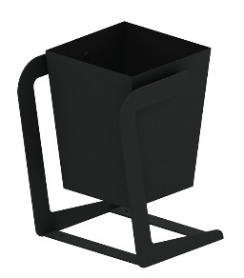 | Урна 1045  Размеры не менее: длина – 420 мм, ширина – 380 мм, высота – 550 мм.  Бак имеет размеры не менее: высота - 400 мм, длина - 320 мм, ширина – 320 мм, изготовлен из листового металла, толщиной не менее 1,2 мм, основание урны изготовлено из листового металла, толщиной не менее 5 мм. Снизу имеется дренажное отверстие.  Металлические элементы окрашены порошковыми красками с предварительной антикоррозийной обработкой.

